# A blue triangle with a globe and text AI-generated content may be incorrect.A red logo with text AI-generated content may be incorrect.A blue and black logo AI-generated content may be incorrect.İKİNCİ DUYURU VE BİLDİRİ ÇAĞRISI

ULUSLARARASI ÇELİK YAPILARIN DEPREM TASARIMI VE GÜÇLENDİRİLMESİ KONFERANSI VE ÇALIŞTAYI

***Dirençli bir Gelecek için***

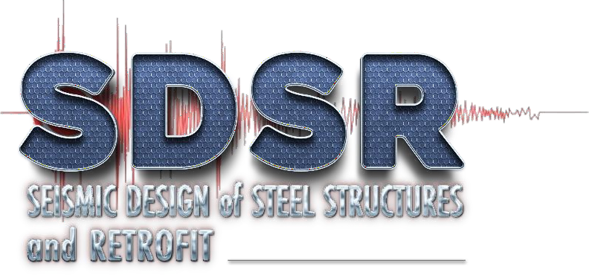

**ve**

**13. AVRUPA ÇELİK TASARIM ÖDÜLLERİ TÖRENİ**

**16-17 Ekim 2025**

# Organizasyon

Türk Yapısal Çelik Derneği (TUCSA)

Avrupa Yapısal Çelik Birliği (ECCS) iş birliğiyle

Ortak Düzenleyici Yeditepe Üniversitesi (YU) ev sahipliğinde

Değerli Meslektaşlarımız,

Sizleri, 16–17 Ekim 2025 tarihlerinde İstanbul'da düzenlenecek olan Uluslararası Çelik Yapıların Deprem Tasarımı ve Güçlendirilmesi Konferansı ve Çalıştayı – Dirençli Gelecek İçin etkinliklerine davet etmekten büyük bir memnuniyet duyuyoruz. Konferansın ana teması, Avrupa Birliği'nin deprem bölgeleri için geliştirdiği dirençlilik ve adapte edilebilirlik çerçevesine dayanmaktadır.

Bu çalıştayın temel amacı, deprem bölgelerinin gelecekte beklenen sismik aktivitelere hazırlık durumunun tartışılmasıdır. Konferans süresince çelik yapıların deprem tasarımı ve güçlendirilmesine ilişkin çeşitli konular, araştırmacılar, akademisyenler ve alanında uzman isimler tarafından sunulacaktır.

Avrupa Yapısal Çelik Birliği (ECCS) yıllık toplantıları da ECCS üyeleri için ev sahipliğimizde gerçekleştirilecek olup, bu toplantıların hemen ardından çelik yapıların deprem tasarımı ve güçlendirilmesine yönelik konferans ve çalıştay programı ile aşağıda belirtilen diğer etkinlikler yapılacaktır.

14–15 Ekim 2025 ECCS Yıllık Genel Kurul Toplantıları (Yalnızca üyeler)

14 Ekim 2025   Başkanlar ve Direktörler Yemeği (Yalnızca üyeler)

15 Ekim 2025   Avrupa Çelik Tasarım Ödülleri (Tüm katılımcılara açık)

15 Ekim 2025   Gala Yemeği ve ECCS’nin 70. Yıl Kutlaması (Tüm katılımcılara açık)

16 Ekim 2025   TC13 Deprem Tasarımı Teknik Komitesi Toplantısı (Yalnızca üyeler) (YU)

16 Ekim 2025   Çalıştay (YU)

17 Ekim 2025   Konferans (YU)

Aşağıda yer alan “Dayanak ve Kapsam” bölümünde belirtildiği üzere, İstanbul şehri, Avrupa ile Asya’yı birbirine bağlayan Boğaziçi’nin her iki yakasında yer alması ve tarih öncesi dönemlere uzanan geçmişinde Haliç, Khalkedon, Bathonea gibi bölgelerde çok önemli depremlere sahne olması nedeniyle deprem konulu bir konferans düzenlemek için en uygun yerlerden biridir.

Daha fazla bilgi ve kayıt için lütfen şu adresi ziyaret ediniz: https://sdsr.tucsaevents.org/index.html

15–17 Ekim 2025 tarihlerinde İstanbul’da sizleri aramızda görmekten büyük mutluluk duyacağız.

H. Yener GÜR’EŞ

Organizasyon Komitesi Başkanı

TUCSA Başkanı

Dr. Özgür KÖYLÜOĞLU

Yeditepe Üniversitesi

İnşaat Mühendisliği Bölüm Başkanı

**KONULAR VE ÖNEMLİ TARİHLER**

Konferans, web sitesinde belirtildiği üzere, aşağıdaki başlıklar altında çeşitli konuları kapsamaktadır:

1. Konvansiyonel Çelik Yapıların Deprem Tasarımı
2. Soğuk Şekillendirilmiş Elemanlarla Çelik Yapıların Deprem Tasarımı
3. Kompozit Yapıların Deprem Tasarımı
4. Deprem Tasarımı ve İzleme Teknolojileri
5. Çelik ve Kompozit Yapıların Güçlendirilmesi, İyileştirilmesi ve Afet Sonrası Değerlendirmesi
6. Çelik Yapılarla Mimari Tasarım
7. Çelik Yapılar için Güvenlik, Kullanılabilirlik ve Bakım Konuları

Çalıştayda, her biri internet sitesinde detaylı şekilde belirtilen aşağıdaki grup başlıkları altında konular tartışılacaktır:

**Grup-1**: Mevzuat, Ruhsatlandırma ve Sorumluluklar

**Grup-2**: Afetlere Hazırlık ve Müdahale

**Grup-3**: Çelik Yapılar için Deprem Sonrası Değerlendirme ve Onarım Kriterleri

**Grup-4**: Mevcut Yapıların Güçlendirilmesi

**Grup-5**: Çelik Konut, Ticari Yapılar ile Endüstriyel ve Altyapı Yapıları için Deprem Tasarım İlkeleri

**Grup-6**: Güvenlik, Kullanılabilirlik ve İzleme için Araçlar ve Teknolojiler

**ÖNEMLİ TARİHLER**

**21 Temmuz 2025 Bildiri Özetlerinin Son Gönderim Tarihi**

**28 Temmuz 2025 Yazarlara Kabul Bildirimi**

1 Eylül 2025  Tam Metin Bildirilerin Son Gönderim Tarihi

15 Eylül 2025  Kesin Kabul Bildirimi

16–17 Ekim 2025 Çalıştay ve Konferans

**KAYIT ÜCRETLERİ VE EKSTRALAR**

**ANA ETKİNLİKLER**

|  |  |  |
| --- | --- | --- |
| **TARİHLER** | **KAYIT KALEMLERİ** | **STANDART ÜCRET** |
| 16-17 Ekim 2025 | Çalıştay ve Konferans (1) | € 200 |

**EKSTRALAR**

|  |  |  |
| --- | --- | --- |
| **TARİHLER** | **KAYIT KALEMLERİ** | **STANDART ÜCRET** |
| 15 Ekim 2025 | Gala Yemeği | € 120 |
| 16 Ekim 2025 | ESDA 2025 Ödül Töreni – Yeditepe Üniversitesi’nde (2) | Ücretsiz |
| Ek Katılımcılar (3)  (iki gün için) | | € 200 |
| Bildiri Kitabı (Basılı Kopya) | | € 25 |
| İkinci bildirinin gönderimi | | € 40 |

**Notlar**:

1. İki gün için Yeditepe Üniversitesi’nde gerçekleşecek çalıştay ve konferans oturumlarına katılımı, tam metin bildiri sunumunu, dijital bildiri kitabını, kahve aralarını ve öğle yemeklerini kapsar,
2. Avrupa Çelik Tasarım Ödülleri Töreni’ne katılım ücretsizdir, ancak kayıt yaptırılması gerekmektedir.
3. İki gün boyunca öğle yemekleri ve müze ziyaretlerini kapsayan, rehber eşliğinde İstanbul gezisi. Yeterli katılım sağlanması halinde gerçekleştirilecektir.
4. Yukarıdaki ücretler için banka hesapları şöyledir:

Euro ile Havale İçin

Alıcı: TÜRK YAPISAL ÇELİK DERNEĞİ

Banka / Şube: GARANTİ BBVA / Acıbadem

Hesap No: 404 - 9094719

**IBAN:** TR68 0006 2000 4040 0009 0947 19

Swift Kodu: TGBATRISXXX

TL ile Havale İçin

Alıcı: YAPISAL ÇELİK EĞİTİM ARAŞTIRMA MERKEZİ

Banka / Şube: GARANTİ BBVA / Acıbadem

Hesap No: 404 - 6299347

**IBAN:** TR91 0006 2000 4040 0006 2993 47

1. **Türkiye'den katılımcılar, organizasyon masası tarafından bildirilen güncel kura göre Türk Lirası ile ödeme yapabilirler.**